压缩、收集与重计算：重塑Transformer的长上下文处理
摘 要
随着大语言模型在现实应用中日益普及，处理通常超出模型预训练上下文窗口长度的极长上下文，已成为一项关键挑战。虽然现有的高效长上下文处理方法展现出潜力，但基于循环压缩的方法难以有效保存信息，而随机访问方法则需要大量内存资源。我们提出了REFORM，一种新颖的推理框架，通过两阶段方法来高效处理长上下文。第一阶段，它逐步处理输入分块，同时维护压缩的KV缓存，构建跨层上下文嵌入，并利用早退策略来提升效率。第二阶段，它通过相似度匹配识别并收集关键token，并选择性地重新计算KV缓存。与基线方法相比，REFORM在100万token上下文长度下，于RULER和BABILong基准上分别实现了超过52%和34%的性能提升。同时，它在∞-Bench、RepoEval和MM-NIAH上也优于基线，展现出跨任务和领域的灵活性。此外，REFORM将推理时间减少了30%，峰值内存占用降低了5%，兼得效率与卓越性能。

1 引言
在真实应用场景中，处理往往超出模型预训练上下文长度极限的超长上下文，已成为大语言模型（LLM）高级应用面临的一项关键挑战。这一能力对于处理终身用户交互、理解和调试代码仓库级别的代码库，以及处理多模态输入（文本与视觉信息交织的序列会产生极长的上下文）等多种应用至关重要。然而，在现有的基于Transformer的语言模型架构[1, 2]下，处理如此长的序列通常会带来巨大的计算挑战，需要消耗大量的计算和内存资源。这些苛刻的资源需求在实际部署环境中往往难以满足，因此迫切需要能以合理计算资源处理超长序列的新技术。
当前实现高效上下文窗口外推的方法大致可分为两类：循环上下文处理和随机访问机制。循环方法 [3, 4, 5, 6] 将输入划分为可管理的块，并迭代地处理它们，同时维护先前块的摘要表示，通常通过对键值（KV）缓存的部分进行压缩或驱逐来实现。虽然这些方法可以降低内存和计算成本，但它们常因在压缩和/或驱逐过程中丢失关键信息而出现“遗忘”问题。
相比之下，另一类工作则旨在通过保留完整的 KV 缓存并在处理新块时检索相关部分，来实现对先前输入的动态随机访问 [7, 8]。这些方法允许对先前上下文的特定片段进行选择性重新关注，从而提供了更大的访问灵活性。然而，保留完整的 KV 缓存需要大量的内存资源，往往导致显著的内存开销和延迟增加，尤其是在需要借助 CPU 内存卸载的实际部署中。此外，更高的灵活性并不一定带来更高的检索性能。这些局限凸显了需要一种能在效率与精准长上下文处理之间取得平衡的方法。
为了解决上述挑战，我们提出了REFORM（REcurrent chunked Forwarding with On-demand cache RecoMputation，即带按需缓存重计算的循环分块转发），这是一个新颖的推理框架，通过一个计算高效的“压缩-收集-重计算”管道，将循环方法的效率与随机访问方法的卓越召回能力结合了起来。与现有的将压缩后的 KV 缓存直接用于生成的循环方法不同，REFORM 利用压缩来构建并存储输入的轻量级逐令牌嵌入。随后，当接收到查询时，REFORM 利用这些嵌入，通过相似性匹配来收集与查询最相关的输入令牌，并仅为这些令牌重计算完整的 KV 缓存。这一过程为查询相关的令牌生成了高保真且高效的表示，使该方法在保持降低内存开销优点的同时，获得了出色的检索能力。
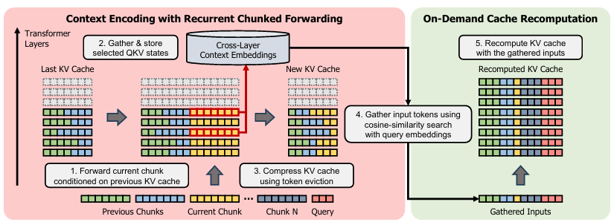
图 1 展示了该方法的整体框架。在编码阶段，我们通过一种称为“循环分块转发”的自适应缓存机制，以块为单位处理输入令牌：每处理一个块，令牌就被添加到 KV 缓存中，并通过仅保留“高影响力令牌”（最具影响力的令牌）来进行压缩。利用这一逐渐稀疏化的 KV 缓存，我们计算直到某个中间 Transformer 层 L 的表示，并收集来自多个层和多个头的 QKV 状态，为所有令牌生成并存储轻量级的跨层上下文嵌入。这种结合了分块处理、稀疏 KV 缓存更新和提前退出的多方面效率策略，显著减少了计算时间和内存开销，因为我们只维护用于检索的小型表示，并动态管理 KV 缓存的稀疏性。
在重计算阶段，查询令牌（对应于最近的上下文）通过与存储的检索嵌入进行相似性匹配，来识别出相关的历史令牌，然后只有这些被选中的令牌会经历所有层的完整 KV 缓存重计算。尽管这一阶段需要对选中的令牌进行完整计算，但这种重计算至关重要：它为上下文中重要的令牌恢复了高保真表示，确保能准确处理长距离依赖关系。通过选择性地仅重计算最相关的令牌，我们在计算效率和模型性能之间取得了更好的平衡，既能实现详细的历史上下文访问，又避免了为所有令牌维护完整表示的成本。
我们广泛的评估证明了 REFORM 在各类长上下文理解任务中的有效性。在“大海捞针”测试中，REFORM 在高达 100 万令牌的不同深度上下文中均实现了完美召回。在更复杂的基准测试中，REFORM 显著优于现有方法：使用 Mistral-NeMo-Instruct-2407 [2] 模型，在 100 万上下文长度的 RULER 和 BABILong 上分别实现了超过 52% 和 34% 的性能增益。在 ∞-Bench 上，使用同一模型，REFORM 达到了 50.2% 的平均准确率，大幅超过基线 37.6% 的性能。在 RepoEval 中，REFORM 同样优于基线，使用 Qwen2.5-Coder-1.5B-Instruct 在 API 级代码补全上取得了 65.3% 的得分，而最佳基线为 61.8%。
REFORM 工作在 Transformer 架构层面，与模态无关，可适用于基础模型支持的任何领域/模态。为展示其灵活性，我们在三个多模态的“大海捞针”数据集上评估了 REFORM，使用 Pixtral12B-2409[9]模型取得了57.51%的性能，超过了基线52.95%的性能。
最后，REFORM 相较于近期最先进的长上下文处理方法，实现了显著的效率提升。与InfLLM [7] 和 InfiniPot [6] 相比，在256k令牌输入的评估中，REFORM 分别将推理时间减少了 80% 和 33%，将峰值内存使用降低了 32% 和 5%。这些结果证明，REFORM 有效地融合了循环压缩和随机访问两种方法的优点，同时减轻了它们各自的局限。

2 相关工作
在本节中，我们讨论了扩展大型语言模型（LLM）原生上下文窗口以高效处理超长输入的现有方法。我们将这些方法分为两类：使用循环上下文处理的方法和利用随机访问的方法。我们在附录第B节中提供了更全面的相关工作讨论。
循环上下文处理。为了解决长上下文处理的计算挑战，多项研究探索使用循环机制以提高效率。一系列工作[10, 11, 12]对Transformer架构进行了修改，实现了块级别的循环操作，从而以更小、更易管理的单元处理长上下文。然而，这些方法通常需要大量的模型训练，因此无法直接应用于现有的预训练大型语言模型。近期的研究则利用KV缓存驱逐机制，迭代编码输入块并压缩KV缓存，从而避免架构修改或改变模型参数。例如，StreamingLLM[3]通过保留初始和最近的令牌同时压缩中间令牌来维持流畅的生成。后续方法[4, 5, 6]从先前的上下文中识别重要令牌，实现更具信息量的缓存压缩。尽管这些方法效率较高，但压缩先前输入的过程往往会导致关键信息的丢失，从而产生"遗忘"问题。因此，这些方法在需要精确检索早期输入的任务中可能表现不佳。REFORM通过其聚集（gather）和重计算（recompute）阶段解决了这一问题，能够为所有与查询相关的输入令牌生成高保真度的表示。
随机访问方法。另一种研究方向是实现类似于全注意力机制的先前上下文随机访问，但以计算效率更高的方式进行。这些方法通常将完整的KV缓存存储在内存中，并在需要时动态检索相关令牌。一些方法通过训练模型[13]或辅助侧网络[14]来有效利用检索到的令牌。近期，几种策略在不修改模型参数的情况下实现了相同目标，即通过将完整的KV缓存存储在内存中并动态检索[7, 8]。虽然这些方法允许对输入序列的任何部分进行随机访问，但由于需要维护大型缓存，会引入显著的内存开销。在实践中，这通常需要CPU卸载，可能进一步增加延迟。此外，访问先前上下文的灵活性并不一定能带来高检索性能。相比之下，REFORM利用KV缓存压缩，并仅使用高性能注意力头构建紧凑的令牌级嵌入，从而在降低内存开销的同时仍保持高检索性能。

3 方法
在本节中，我们将详细介绍所提出方法的细节。在第3.1节中，我们首先描述 REFORM 的循环分块转发阶段。该阶段将长输入分割为多个块，并在以前一个压缩的 KV 缓存为条件的情况下反复处理这些块，从而高效地构建令牌级的跨层上下文嵌入。在第3.2节中，我们进一步阐述如何构建跨层上下文嵌入。最后，在第3.3节中，我们描述如何利用这些上下文嵌入来识别相关的输入片段，并重点介绍我们的按需缓存重计算框架，该框架能够在保持 KV 缓存完整性的同时，实现对先前上下文的随机访问。图1和算法1概述了完整流程。
3.1 利用循环分块转发与提前退出提取嵌入
使用预训练的 Transformer 编码长上下文通常是不可行的，因为其计算成本呈二次方增长，且模型的上下文窗口有限。为克服这一问题，我们重点关注循环式 KV 缓存压缩方法，这类方法允许在有限资源和上下文窗口下处理无限长的上下文。在此，我们详细描述编码过程，讨论关键的效率优势，并给出我们的提前退出策略，该策略在使用循环分块转发创建上下文嵌入时可进一步提高效率。
利用循环分块转发提取嵌入。为了在有限的计算预算和上下文窗口下处理极长输入，我们采用一种迭代式的 KV 缓存压缩方法 [3, 4, 5, 6]。具体来说，我们将长输入分割为较大的块（在实验中为 32k 令牌），并在转发每个块之后应用 KV 缓存压缩，以更好地利用并行计算。对于 KV 缓存压缩，我们沿用 H2O [4] 的做法，采用基于注意力的令牌驱逐。压缩后，我们重新分配位置 ID，使压缩后缓存中的令牌拥有连续的位置 ID。这种位置重分配使模型能够处理超出其预训练上下文限制的更长的序列。
与那些试图直接使用这些压缩后的 KV 缓存进行生成的现有方法不同，我们只将其用于构建上下文嵌入，这些嵌入随后将用于识别输入的哪一部分是生成响应所需要的。
提前退出。利用压缩方法来创建嵌入带来了一个额外的好处：通过采用提前退出策略，可以进一步提高效率。正如第3.2节中观察到的，高性能的嵌入通常出现在较低的 Transformer 层中。因此，在用于嵌入提取的最高层之后的其余层中继续转发输入是不必要的。所提出的提前退出策略降低了计算和内存需求，因为我们不需要为上层保留 KV 缓存。
3.2 构建跨层上下文嵌入
已有研究揭示了 Transformer 中分布在不同层的专门化注意力头的存在，这些头能够从长上下文输入中准确检索相关信息 [15]。因此，为了构建信息丰富的嵌入，我们对 Transformer 中各种注意力头和嵌入的检索性能进行分析，以确定最适合我们方法的那些。具体来说，我们在 Transformer 各层之间比较了注意力分数（不使用位置编码，以使其适用于极长输入）的令牌级检索性能，以及隐藏状态之间或注意力 QKV 状态（即注意力层中经过 QKV 投影得到的嵌入）之间的余弦相似度的检索性能。
表1：相似性搜索方法比较。 不同相似性搜索方法对应的 Best-3 MNR 分数（分数越低越好），包括注意力，以及使用隐藏状态（HS）或注意力 QKV 状态的余弦相似度搜索。分数使用 Mistral-Nemo-Instruct-2407 测得，并在 500 个多跳问答样本上取平均。
类型 | 维度 | Top-1 | Top-2 | Top-3 | 平均值
注意力 | 160 | 6.91 | 7.70 | 7.81 | 7.47
余弦-HS | 5120 | 9.40 | 9.63 | 9.80 | 9.61
余弦-Q | 160 | 6.48 | 6.74 | 6.93 | 6.72
余弦-K | 160 | 6.77 | 7.31 | 7.41 | 7.16
余弦-V | 160 | 5.77 | 6.57 | 6.57 | 6.30
嵌入头识别。 我们在一个多跳问答数据集上进行了一组实验，以确定用于相似性搜索的最佳嵌入；详见第 C.1 节。我们在表1中报告了性能最优的层和头的 MNR 分数。有些出乎意料的是，我们观察到，使用注意力 QKV 状态进行余弦相似度搜索，往往优于被广泛使用的注意力分数。尽管尺寸要小得多，它也优于使用隐藏状态之间的余弦相似度。这一发现表明，通过仔细选择合适的头，直接使用注意力层的 QKV 状态并进行余弦相似度搜索，可以在占用极少内存的情况下取得非常高的性能。
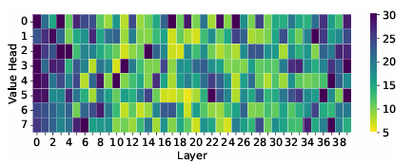
图2展示了性能最优的值头的分布。值得注意的是，性能最优的头并不一定来自最后的 Transformer 层。这一观察意味着，前向传递输入时可能并不需要经过上层来构建有效的检索嵌入，这成为第3.1节中所述提前退出策略的关键动机。
为了创建一种对广泛任务都有用的通用嵌入，我们进行了额外实验，以识别能够有效表示复杂输入模式的头。具体来说，我们创建了一个合成的键值检索任务，该任务将多个形如 "The value corresponding to the id [key] is [value]." 的句子嵌入 WikiText [16] 语料库中，其中键和值为随机的 10 字符 ASCII 字符串。
我们在评估各 500 个样本后，为每个合成数据集选出了性能最优的嵌入。我们强调，尽管头的选择基于相对较短的合成数据（8k 令牌），但其收益可外推至包含数百万令牌的更长的上下文。
组合多个头。 在识别出性能最优的头之后，我们将其嵌入组合起来，创建一个单一的令牌级嵌入。在初步实验中，我们观察到，对来自不同头的检索分数取平均值，通常会提高最终的检索性能。据此，我们对所收集的嵌入进行归一化处理后将其拼接起来：
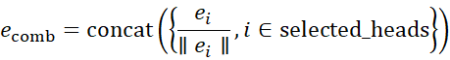
这种方法确保了使用所得嵌入进行余弦相似度搜索，在数学上等价于为每个头独立计算余弦相似度分数，然后对它们取平均值。
3.3 按需缓存重计算
为了能够随机访问先前的输入，我们利用跨层上下文嵌入来识别与输入的最后部分相关的输入片段。然后，我们收集相应的输入嵌入，并再次将它们前向通过模型，利用最相关的输入重建 KV 缓存。具体过程如下。
重要输入的识别。 在构建对应于输入的跨层上下文嵌入之后，我们使用这些上下文嵌入，在查询（输入的最后部分）和其余输入之间进行令牌级相似性搜索。然后，我们对查询内部的令牌进行最大池化，以聚合相似性分数，确保每个令牌被分配一个单一的分数。为了保持所识别输入的连续性，我们进一步将每个令牌的分数与其相邻的 128 个令牌进行最大池化。处理完显著性分数后，我们找出分数最高的令牌。我们始终保留开头和末尾的 256 个令牌，以保持连贯性。
按需缓存重计算。 一旦识别出相关片段，我们就收集对应的输入嵌入，并再次将它们前向通过模型，重新计算 KV 缓存。新的 KV 缓存随后用于后续的解码过程。通过引入按需缓存重计算方案，我们避免了存储完整 KV 缓存的需要，同时实现了对先前输入的随机访问，显著降低了内存需求。

4 实验
本节展示了我们方法在不同任务上的性能表现。在4.1节中，我们首先通过"针扎任务"（needle-in-a-haystack）基准测试展示我们方法的精确检索能力。在4.2节中，我们在RULER[17]和BABILong[18]这两个更先进的合成数据集上评估我们的方法，这些数据集包含更复杂的长上下文评估任务，包括更具挑战性的针扎任务、聚合任务、问答任务和多跳推理。在4.3节中，我们进一步在更真实的任务上测试REFORM的性能，包括∞-Bench[19]和RepoEval[20]，并通过在多模态基准上的评估来突出我们方法的灵活性。在4.4节中，我们将我们的方法与检索增强生成（RAG）这一处理长输入的新兴方向进行对比。最后，在4.5节中，我们对关键组件进行消融实验并分析我们方法的效率。
通用设置与基线方法。 在整篇论文中，我们主要将我们的方法与不改变模型参数的上下文外推方法进行对比，重点关注基于循环机制和随机访问的方法。具体而言，我们将我们的方法与StreamingLLM[3]、TOVA[5]、H2O[4]、InfiniPot[6]和InfLLM[7]进行比较。我们还包含一个截断基线，该方法简单地丢弃输入的中间部分。对于H2O，我们将注意力分数计算限制在每个块的最后128个令牌，以实现高效运行。
对于所有基于文本的实验，我们使用Mistral-NeMo-Instruct-2407[2]和Qwen2.5-7B-Instruct[21]模型。对于代码补全实验，我们使用Qwen2.5-Coder-1.5B和7B模型。对于多模态实验，我们使用Pixtral-12B-2409[9]。所有循环基线方法的KV缓存预算和块大小均为32k令牌，InfLLM也使用32k活跃KV缓存预算。为了保持文本连贯性，我们始终为所有基线方法和REFORM保留初始和最近的256个令牌在缓存中。对于REFORM，我们为Mistral-NeMo-Instruct-2407使用8k令牌的重计算预算，为其他所有模型使用16k令牌的重计算预算。更多细节请参见附录C.1节。
4.1 针扎任务评估
为评估我们方法的精确检索性能，我们采用针扎任务（Needle-in-a-Haystack, NIAH）基准测试[22]。在该任务中，一个特定的"针"句子（"在旧金山最好的事情是在阳光明媚的日子里吃个三明治并坐在多洛雷斯公园"）被嵌入到由Paul Graham各种文章组成的无关上下文中，且嵌入深度各不相同。模型必须正确回答问题："在旧金山最好的事情是什么？" 对于评估，如果回答包含所有三个关键短语："eat a sandwich"、"sit in Dolores Park"和"a sunny day"，则认为回答正确。
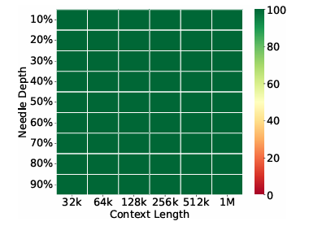
在图3中，我们测量了不同上下文长度和针深度下我们方法的性能。我们的方法在所有设置下（最高达100万令牌）均展现出完美性能，突显了我们方法在处理超长上下文的同时保持精确检索能力的鲁棒性。
4.2 RULER和BABILong上的性能
在本节中，我们进一步在更多样化且更具挑战性的合成基准测试上展示我们方法的性能。具体而言，我们在RULER[17]和BABILong[18]基准测试的扩展版本上评估不同方法。RULER是一个合成长上下文基准测试，包含多样且具有挑战性的针扎任务，以及一些聚合和问答任务。BABILong通过引入更困难的任务（如多跳推理）进一步挑战模型。尽管RULER的原始版本仅支持最高128k令牌，但我们使用相同的生成方法将数据集扩展至100万令牌，以评估更长输入的处理能力。
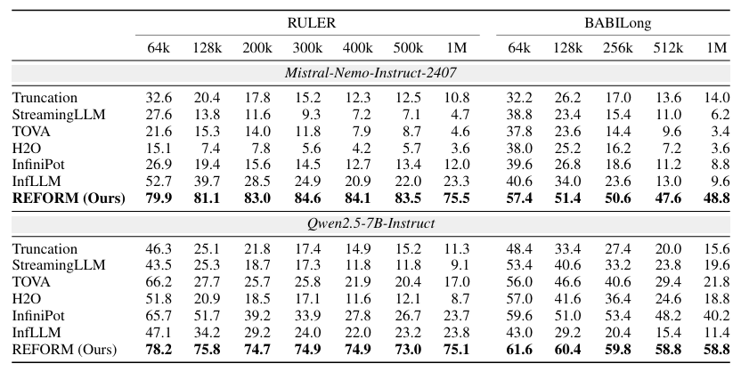
表2：RULER和BABILong评估结果——显示REFORM在64k至100万令牌的不同上下文长度上大幅超越基线方法
我们在表2中突出展示了RULER和BABILong的评估结果。在这两个基准测试中，REFORM均以显著优势超越基线方法，表明其在需要精确回忆上下文关键部分的任务中具有优越性，这既得益于从长输入中定位关键上下文的能力，也得益于消除了循环机制或随机访问方法中常见的KV缓存分布偏移问题。
4.3 ∞-Bench、RepoEval及多模态评估上的性能
在本节中，我们进一步在更多样化的长上下文处理任务上评估性能。具体而言，我们评估REFORM在∞-Bench[19]（一个更真实的长上下文基准测试，包含源自长书籍和对话的任务）和RepoEval[20]（一个仓库级代码补全基准测试）上的性能，以证明REFORM在真实任务中的实用性。此外，我们通过展示REFORM在多模态基准测试MM-NIAH[23]上的性能，突出其广泛的适用性。
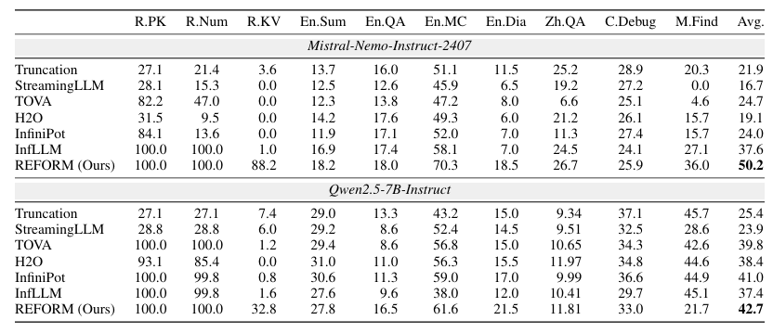
表3：∞-Bench评估结果——显示使用Mistral-NeMo时，REFORM平均准确率达到50.2%，超过基线的37.6%
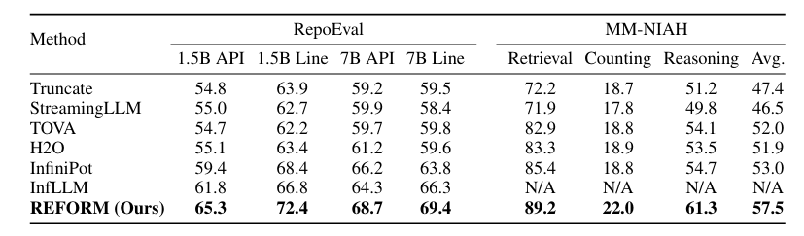
表4：RepoEval和MM-NIAH评估结果——显示REFORM在API级代码补全任务上得分为65.3%，在多模态针扎任务上得分为57.51%
如表3和表4所示，REFORM在所有三个基准测试中持续优于所有基线方法。这突显了REFORM在真实任务上的卓越性能，以及其处理多样化输入（甚至跨不同模态）的灵活性。
4.4 与检索增强生成的对比
我们现在将REFORM与检索增强生成（Retrieval Augmented Generation, RAG）进行对比，RAG是一种处理长输入的流行方法[24, 25]。RAG框架将输入分割为较小的块，独立编码这些块，并使用外部检索模型识别相关片段。虽然在某些场景下有效，但RAG存在关键局限性。
首先，REFORM通过将检索嵌入条件化于整个输入，避免了RAG固有的上下文碎片化问题，确保全局上下文连续性，并允许对长上下文进行连贯处理。其次，虽然RAG框架受限于检索模型的训练领域——需要针对特定领域重新训练或进行高级适配以适应不同领域和模态——但REFORM本质上具有灵活性，无需此类修改即可无缝处理多样化领域，包括多模态应用。最后，REFORM将检索功能直接集成到模型中，消除了对外部检索模型的需求。
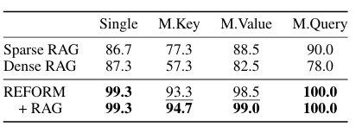
表5：在300k上下文的RULER针扎数据集上与RAG的对比
在表5中，我们在300k上下文的RULER针扎数据集上，使用稀疏检索器和稠密检索器对比了REFORM与RAG方法的性能。更详细的实验设置请参见附录C.4节。REFORM在所有评估中持续优于两种方法，证明了其鲁棒性和效率。此外，我们探索了一种混合方法，将REFORM与稠密检索器结合，通过加权求和（稠密检索器占25%，REFORM占75%）融合REFORM的令牌级重要性分数与检索分数。该方法表现更优，突显了REFORM与RAG的互补优势。
4.5 消融实验
我们进行消融实验以评估对我们方法有效性有贡献的关键组件。具体而言，我们分析了以下因素的影响：(1) 循环压缩方法的选择，(2) 用于检索的注意力头的选择，以及(3) 在聚集阶段应用的最大池化核大小。我们分别在512k和300k上下文长度下，在BABILong和RULER基准测试上评估模型性能。
循环压缩方法的选择。 为展示我们方法的通用性，我们将循环压缩组件替换为替代方法，即StreamingLLM和TOVA。虽然H2O产生最佳结果，但表6a显示其他压缩方法也能实现可比性能。这进一步突显了我们框架的灵活性，以及使用更先进压缩技术获得更高性能的潜力。
注意力头的选择。 为检验注意力头选择对嵌入构建的重要性，我们将选定的头替换为(1) 四个随机选择的头和(2) 四个最差头（基于在用于头选择的两个合成数据集上表现不佳而识别）。如表6a所示，我们机制选择的头实现了最佳性能，证明了其有效性。随机头通常表现较低但仍合理。相比之下，使用差头会导致两个基准测试上的性能大幅下降，强调了正确选择注意力头以确保有效嵌入构建的重要性。
池化核大小。 在按需缓存重计算阶段，我们在129令牌窗口上应用最大池化以平滑令牌级相似度分数。如表6a所示，将池化大小减少到5或17令牌会显著降低性能，突显了池化在重计算过程中保持上下文信息的重要性。
4.6 效率分析
为突出我们方法的效率优势，我们测量了处理长输入所需的峰值内存使用量和推理时间。我们在表6b中概述了结果。由于频繁的CPU-GPU内存传输，InfLLM面临较高的推理时间，并且需要大量内存来存储缓存。循环方法通过使用固定大小的KV缓存，在较低内存成本下提供更快的推理。得益于早退（early exit）策略，我们的方法相比循环基线方法展现出更低的延迟和内存需求，该策略通过无需保留上层KV缓存而节省了计算和内存。我们在附录D.2节中提供了进一步的延迟分解分析，突显了REFORM能够同时保持首令牌时间（TTFT）和每输出令牌时间（TPOT）最小化。
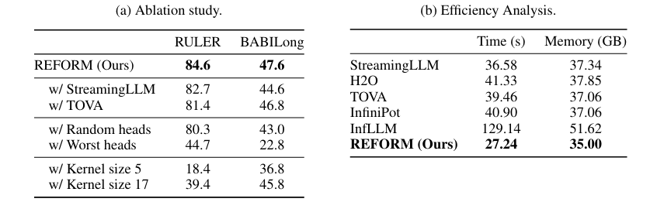
表6：(a) RULER 300k和BABILong 512k上的消融实验结果；(b) 效率分析显示REFORM将推理时间降至27.24秒，峰值内存降至35.00GB

5 结论
我们提出了 REFORM，一个用于高效长上下文处理的新颖推理框架。REFORM 在维护压缩 KV 缓存的同时增量式地处理输入块，并提取关键的 QKV 状态来构建跨层上下文嵌入。提前退出策略提升了效率，基于相似性的选择机制则识别并收集关键令牌，用于 KV 缓存的重计算。REFORM 在各类长上下文基准测试中均优于现有方法，同时减少了推理时间和内存使用。此外，其与模态无关的设计使其适用于广泛的应用场景，包括多模态应用。
局限与未来工作。 一个局限是 REFORM 的有效性在一定程度上依赖于收集阶段识别信息性令牌的能力。尽管我们在不同基准测试上的结果表明这一步骤总体上是可靠的，但仍可能存在边缘情况，模型的选取可进一步优化。另一个局限是当前实现中存在冗余的注意力分数计算。由于 Flash Attention 不会输出注意力权重，我们目前的实现会使用矩阵乘法重新计算注意力分数来获取驱逐分数。将驱逐分数计算整合到 Flash Attention 内核中，可以进一步提高 REFORM 的效率。
此外，我们直接采用了 H2O [4] 提出的令牌驱逐标准作为框架的压缩组件。作为未来的方向，我们计划研究针对构建上下文嵌入而定制的更复杂的压缩方法。此外，将应用拓展到更多样化的数据模态（如音频和视频）也是一个有前景的探索方向。

